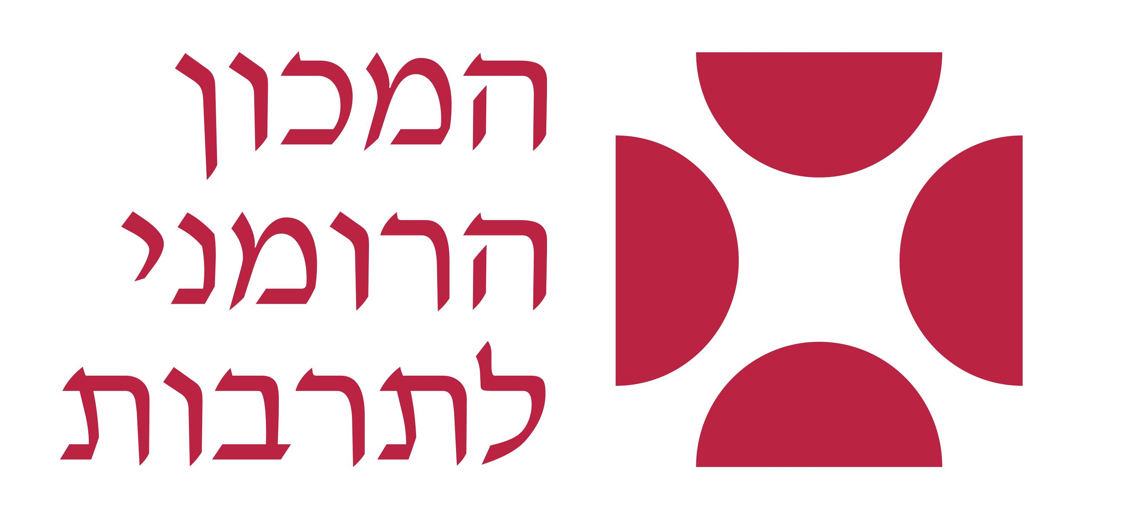

TEATRUL ROMÂNESC AZI

Institutul Cultural Român de la Tel Aviv
Departamentul de Arte Teatrale, Universitatea Tel Aviv, 3 – 8.4.11

- Duminică – Vineri, 3.4 – 8.4: Master class cu Alexander Hausvater – Gilman, Schotländer, 140.

Program detaliat master class:
  - 3.4, 5.4 – 7.4 – între orele 18.30 – 23.00
  - 4.4. – master class-ul va începe în jurul orei 20.00, după lecturile dramatizate
  - 8.4 – Zi deschisă: workshop (cu public) între orele 10.15 – 12.15

- Luni, 4.4 , 16.00 – 20.00: Deschidere oficială. Gilman Building, Schotländer, 140

  - 16:00 – 16.30 Recepţie
- 16:30 – 16:45: Cuvânt de deschidere: (în engleză/ebraică)
Dr. Gina Pană, Institutul Cultural Român de la Tel Aviv
Prof. Hannah Naveh, Decanul Facultăţii de Arte
Prof. Gad Kaynar, Director, Departamentul de Arte Teatrale

  - 16:45 – 17:15 Prelegere: Cristina Modreanu: New Romanian Drama (în engleză)

  - 17:15 – 18:15 Lectură dramatizată: Vera Ion, Vitamine, (traducere în limba ebraică Dalia Shilon-Stigik). Regie: Irit Rachevsky.

18:15 – 18:30 Pauză

  - 18:30 – 19:20 Lectură dramatizată: Gianina Cărbunariu, Stop the Tempo!, traducere în limba ebraică Dalia Shilon-Stigik). Regie: Daphna Silberg

  - 19:20 – 20.00 Discuţii cu regizorii şi actorii

- Vineri, 8.4, 9.00 – 14.00: Zi deschisă. Gilman Building, Schotländer, 140

  - 9.00 – 9.30 Prelegere: Cristina Modreanu: Contemporary Romanian Theatre (în engleză)

  - 9.30 – 10.00 Alexander Hausvater: On His Theatrical Work (în engleză)

  - 10.00 – 10.15 Pauză

  - 10.15 – 12.15 Alexander Hausvater: Workshop

  - 12.15 – 12.30 Pauză

- 12.30 – 13.30 Lectură dramatizată: Maria Manolescu, Ca pe tine însuţi, (traducere în limba ebraică de Anita Peri Sela). Regie: Hanna Vasana-Gruenwald

  - 13.30 – 14.00 Discuţii cu regizorii şi actorii;
Concluzii

Evenimentele se desfăşoară în limba ebraică, exceptând acolo unde se menţionează altfel
Intrarea liberă

